Четыре «золота» на Кубке России завоевали фигуристы «Самбо-70»
02.11.2017
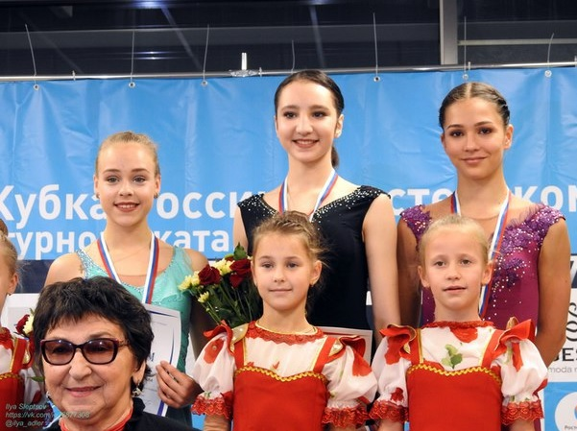
31 октября в Сочи завершился III этап Кубка России-Ростелеком по фигурному катанию, на котором успешно выступили воспитанники Центра спорта и образования «Самбо-70». Об этом сообщается на сайте организации.
В танцах на льду не было равных дуэту Бетина Попова – Сергей Мозгов (тренеры К. Румянцева, Е. Волобуева), вторым стал дуэт Аннабель Морозова – Андрей Багин (тренеры Э. Тутберидзе, С. Дудаков, Д. Глейхенгауз).
В танцах на льду среди спортсменов - кандидатов в мастера спорта представители «Самбо-70» дуэт Екатерина Андреева – Иван Десятов стали вторыми, («Хрустальный», тренеры Румянцева К.Г., Волобуева Е.В.), дуэт Диана Дэвис – Федор Варламов (тренеры Э. Тутберидзе Э.Г., С. Дудаков, Д. Глейхенгауз) занял третье место.
Среди мастеров спорта у женщин первое место заняла Полина Цурская. Среди мастеров спорта у мужчин первым стал Алексей Ерохов (тренеры Э.Тутберидзе, С. Дудаков, Д. Глейхенгауз). Среди девушек - кандидатов в мастера спорта победила Александра Трусова, третье место заняла Виктория Сафонова (тренеры О. Матвеева, В. Котин). Артем Фролов стал вторым также среди кандидатов в мастера спорта.

Адрес страницы: http://teplystan.mos.ru/presscenter/news/detail/6954102.html
Управа района Теплый Стан города Москвы

